**ISTRUZIONI PER LA PRESENTAZIONE DELLE DICHIARAZIONI DI AVANZAMENTO ATTIVITA’/ RICHIESTE DI RIMBORSO**

Per i bandi che prevedono la dematerializzazione del documento, il flusso operativo di creazione delle dichiarazioni di avanzamento / domande di rimborso comporta alcune azioni aggiuntive:

* firma digitale della Dichiarazione/Domanda;
* upload degli eventuali allegati PDF (firmati digitalmente o meno) a corredo della Dichiarazione/Domanda;
* invio telematico.

Il presente documento ripercorre l’intero processo, evidenziando le specificità riferite alla dematerializzazione.

Dopo aver effettuato l’accesso al portale dell’applicativo con la profilazione consueta da **OPERATORE DELLA FORMAZIONE PROFESSIONALE – LAVORO**, e aver scelto la sezione “*Richiesta rimborso quadrimestrale*” 🡺 “*Altre direttive Formazione Professionale*” si procede come segue.

Flusso operativo (generale)

1. Effettuare la ricerca della pratica, inserendo i diversi criteri di ricerca (Ente e PSO)

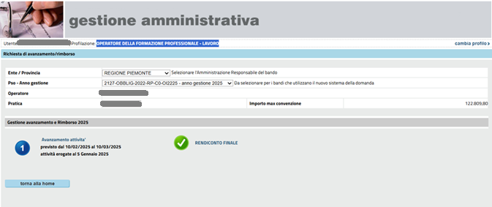

1. Selezionare dalla sezione “*Gestione avanzamento e Rimborso*” il periodo di rendicontazione per il quale presentare la DAADR
2. Verrà visualizzata la sintesi, a livello di pratica, degli importi dichiarati per ciascuna operazione afferente alla pratica selezionata

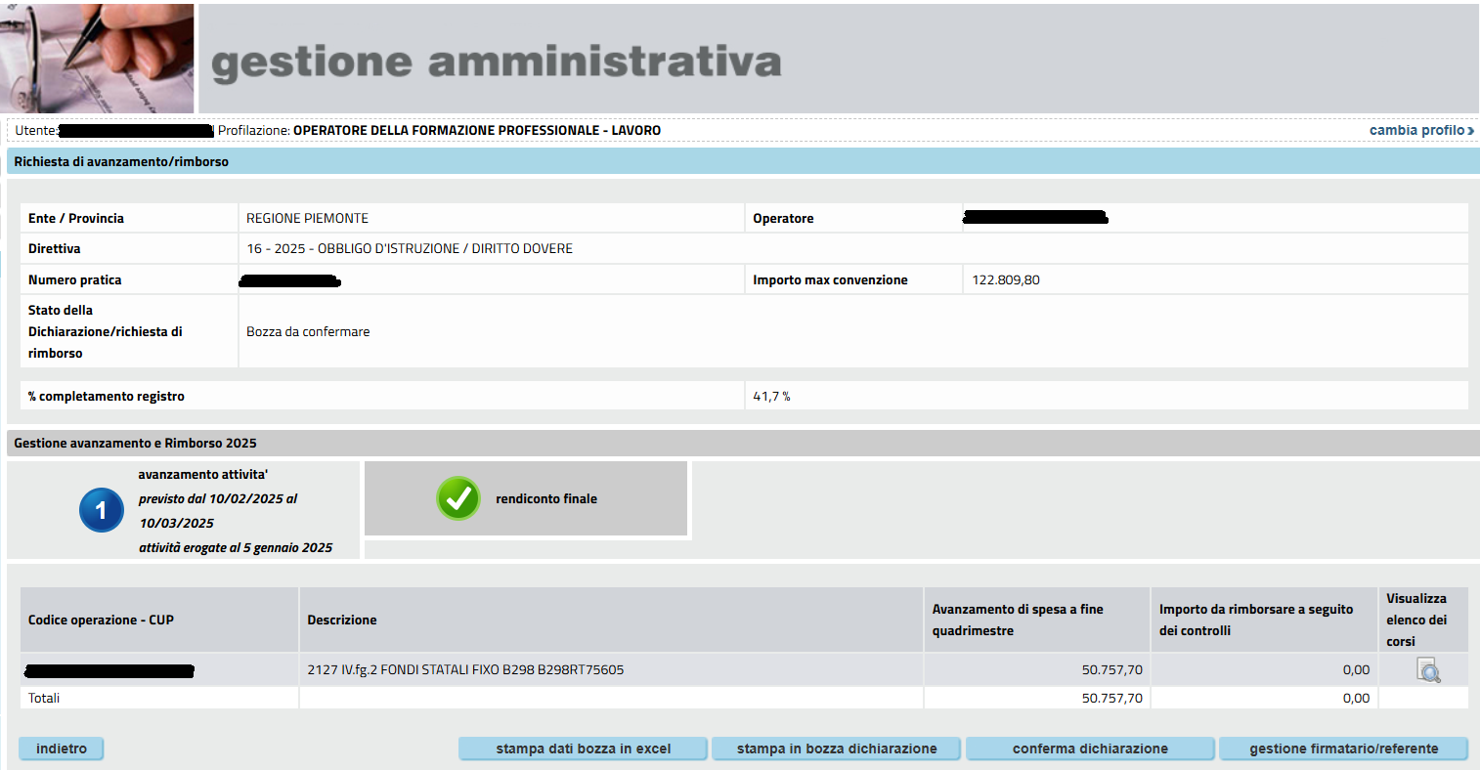

(2)

1. Procedere come di consueto, accedendo alla sezione “*gestione firmatario/referente*” per SALVARE i dati verificando soprattutto il CODICE FISCALE del firmatario che deve risultare coerente con il titolare del dispositivo di firma elettronica utilizzato dall’ente formatore

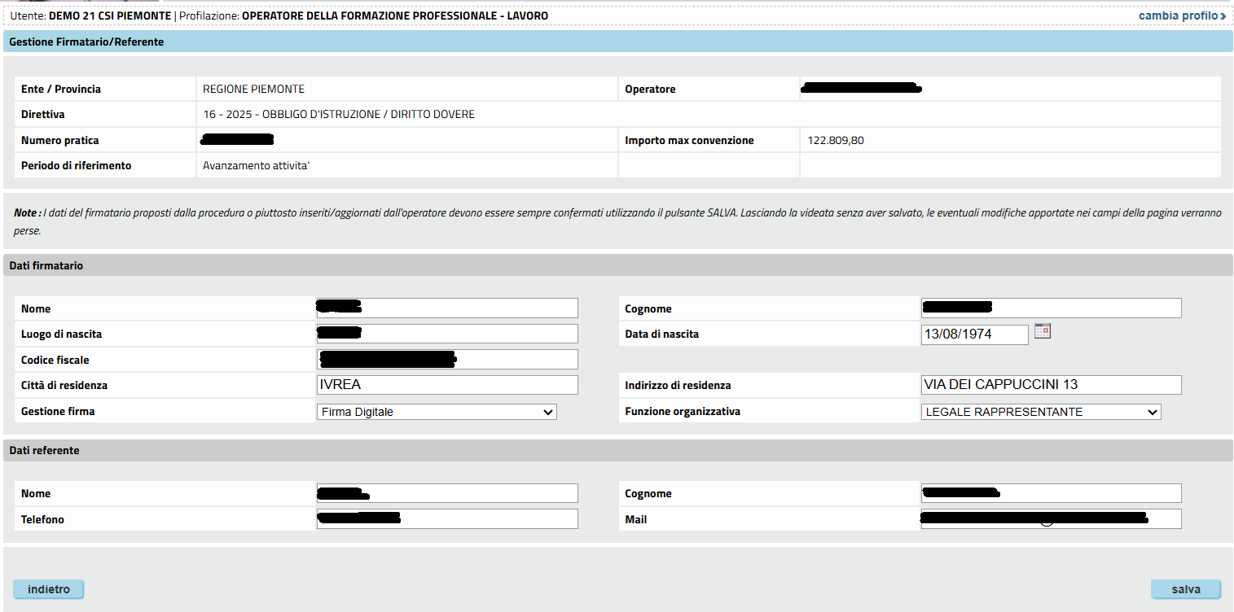

1. Tornare nella sezione “**Gestione avanzamento e Rimborso**” e procedere come di consueto, selezionando il pulsante conferma dichiarazione



1. Procedere come di consueto confermando la presentazione della DAADR, producendo in tal modo il documento pdf da firmare elettronicamente utilizzando il proprio kit di firma elettronica CAdES-Bes in modo da produrre un file con estensione *P7M*.

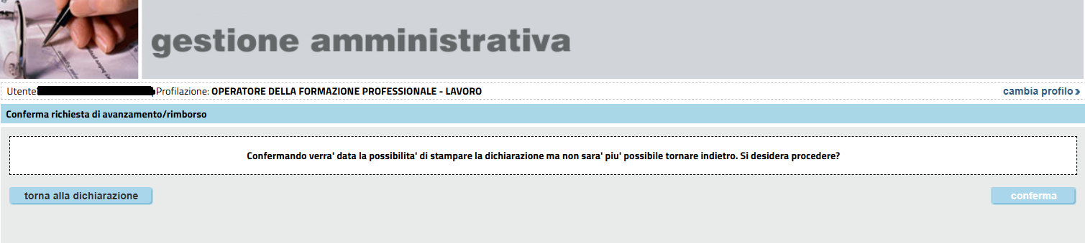

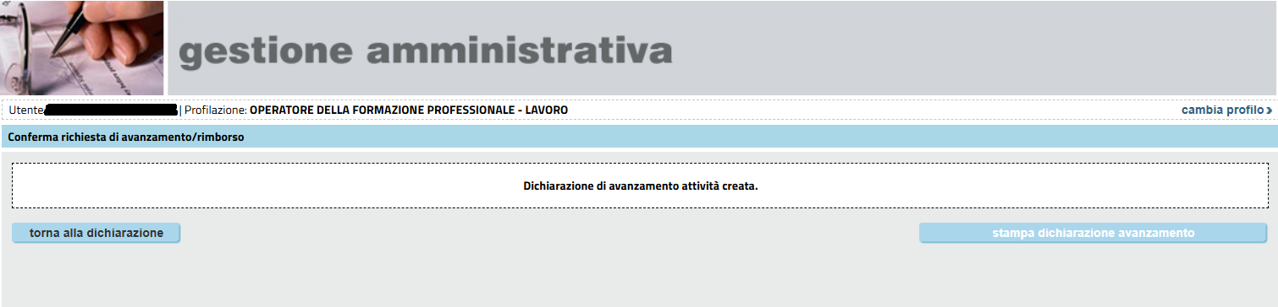

A questo punto del processo, iniziano le prime specificità connesse alla dematerializzazione della DAADR.

1. Selezionare il pulsante Carica/Invia per procedere alla verifica della firma digitale del documento, al caricamento dell’insieme degli eventuali allegati e all’invio telematico; in questo momento del processo la DAADR è stata confermata e risulta essere nello stato logico denominato *Confermata - Da firmare digitalmente.* Gli step successivi possono essere effettuati anche successivamente rispetto alla conferma della DAADR a sistema.

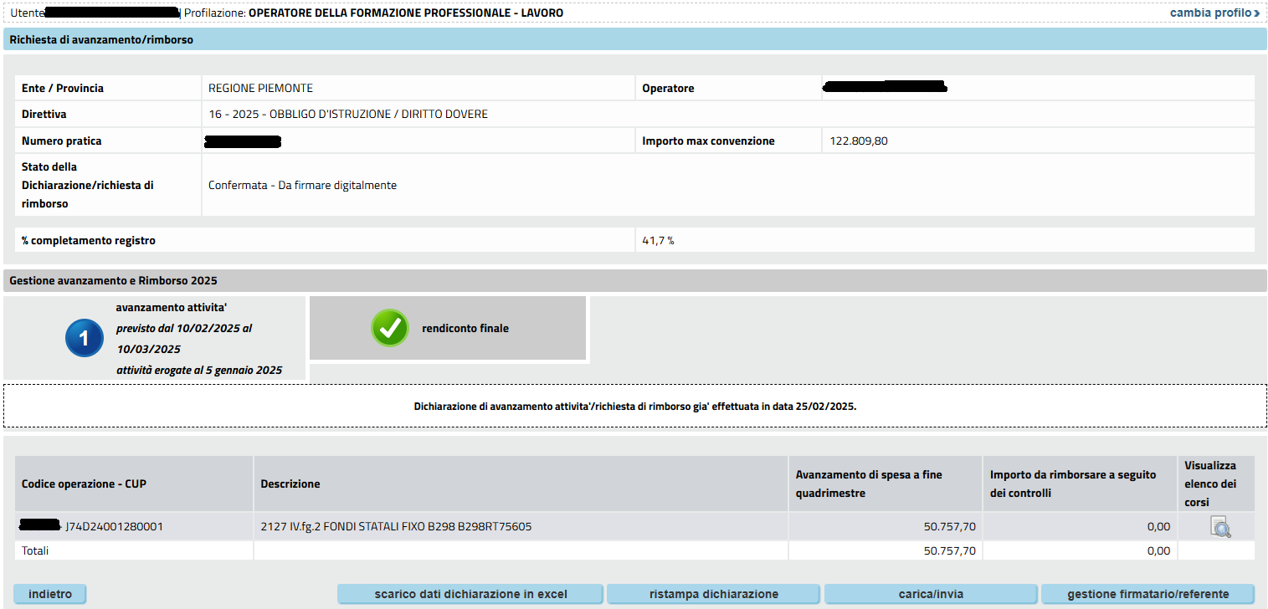

1. Nella videata dedicata alla dematerializzazione, è possibile procedere alla verifica della firma digitale del documento pdf e al caricamento degli eventuali allegati alla DAADR. In questo momento del processo la DAADR firmata digitalmente è stata caricata a sistema e risulta essere nello stato logico denominato *Firmata – Non inviata.*

In merito alla verifica della firma digitale, il sistema ricorda i seguenti aspetti a cui prestare attenzione:

*ATTENZIONE: prima di procedere con la firma e l’invio della domanda di rimborso, assicurarsi che la firma digitale non sia in scadenza*

*Per evitare errori nella fase di upload del file firmato digitalmente, seguire le istruzioni di seguito riportate:a firma digitale utilizzata non sia in scadenza*

* + *NON aprire il documento originale con l’applicazione Acrobat Reader anche solo in visualizzazione e NON salvarlo tramite il pulsante Salva/ Salva Con Nome;*
  + *NON inviare il documento originale via posta elettronica. Nel caso fosse necessario condividere il documento via e-mail, utilizzare il formato zippato;*
  + *nel caso di download ripetuto del documento originale, in fase di upload rimuovere il numero che viene apposto in automatico al nome del file e che indica il numero progressivo della copia dello stesso (es DichiarazioneAvanzamentoDomandaRimborso_20250225(1), DichiarazioneAvanzamentoDomandaRimborso_20250225(5) etc )*
  + *Il nome del file originale e quello del file inserito a sistema dopo la firma digitale devono coincidere.*

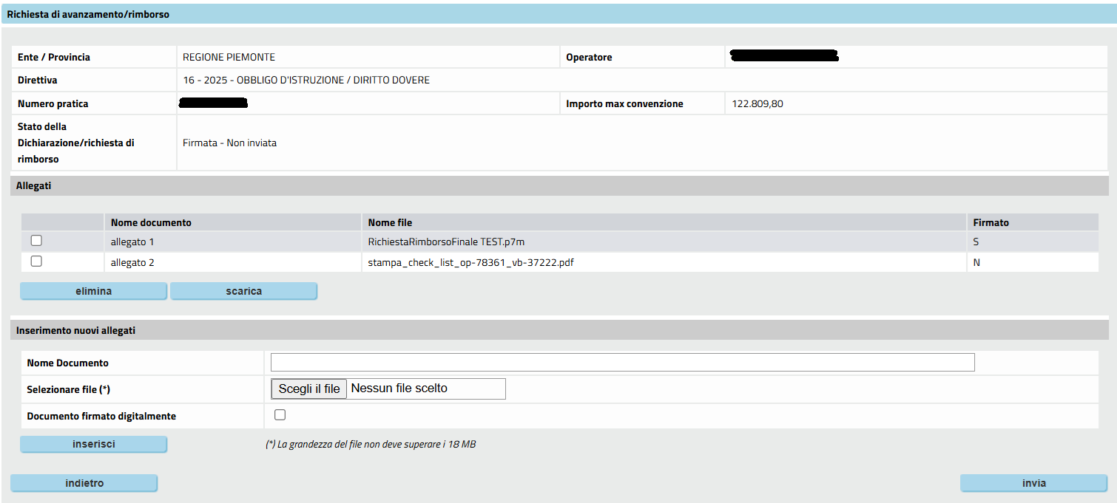

1. Si può ora procedere all’invio dei documenti dematerializzati, utilizzando il tasto INVIA, l’esito positivo dell’invio determina il passaggio della DAADR inviata nello stato logico denominato *INVIATA*

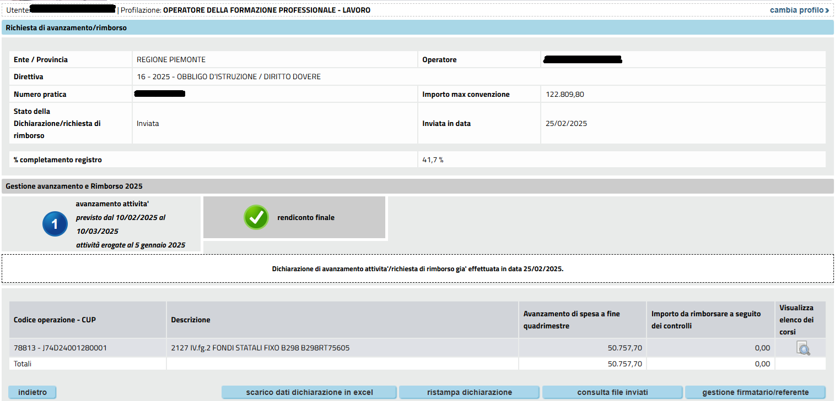

1. In caso di esito positivo dell’invio al sistema ACTA e della relativa protocollazione, dopo alcuni minuti la DAADR inviata digitalmente passa allo stato logico denominato *PROTOCOLLATA* e in testata viene visualizzato il campo “*Protocollo nr.*”

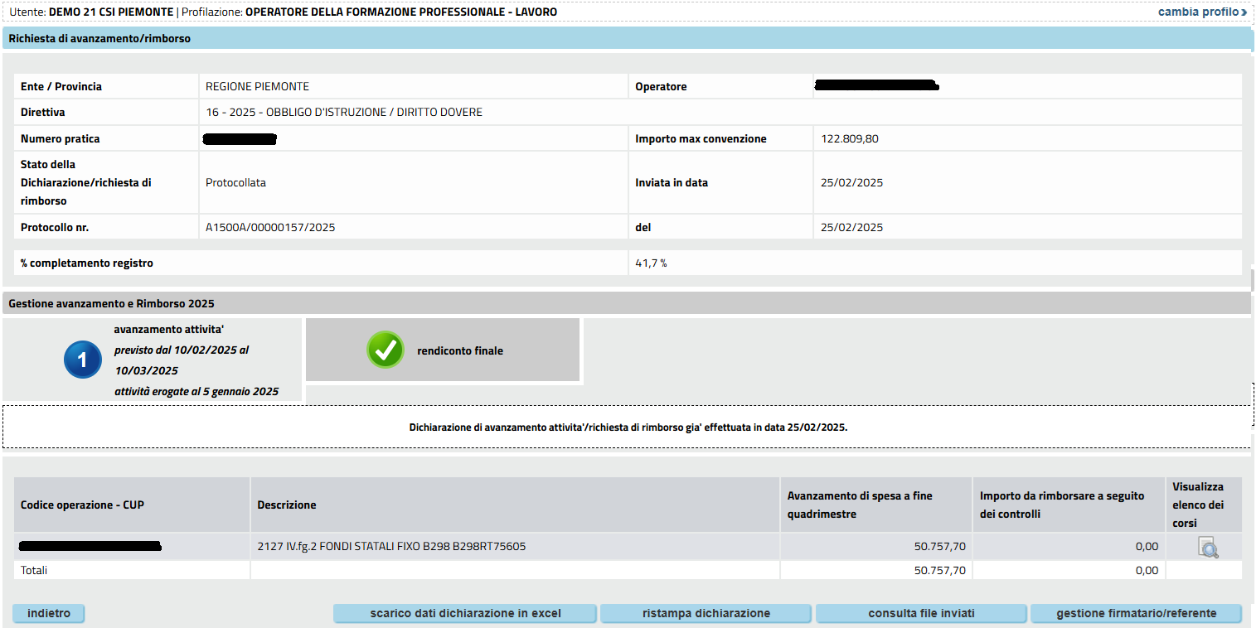

1. In caso di esito negativo dell’invio al sistema ACTA o della relativa protocollazione, prima di inviare una segnalazione alla consueta mail di assistenza ([*helpFp@csi.it*](mailto:helpFp@csi.it)), si consiglia di attendere fino ad un periodo di 30 minuti.